**细节调整列表**

1. 首页的最新求购和旁边的钼分类显得字体过小需要调整：

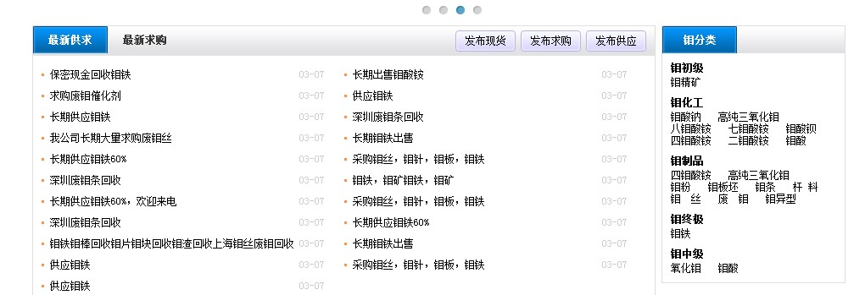

1. 底部友情链接应跟设计保持一致：旧

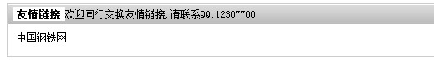

新：

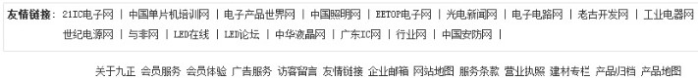

1. 会员中心的企业基本信息应加入上传企业LOGO的字段
2. 首页底部的六大资讯模块的文章列表样式和布局应做调整：

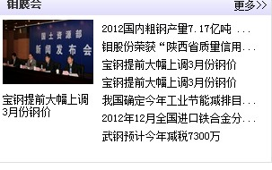

1. 新闻详情页面 ，新闻内容的字体过小：

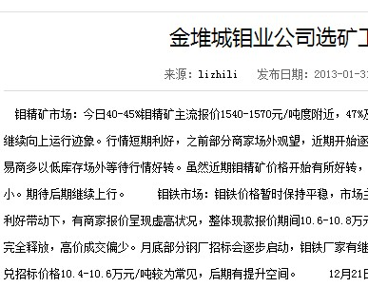

1. 供求页的版面问题，详细描述显示有问题。复制粘贴的内容不能正常显示
2. 首页推荐企业上下滚动效果
3. IE下首页走势图位置在IE下有问题
4. 登陆页面的广告图片可以换（动态广告）---全站清理替换
5. 现货中心左侧推荐企业信息，产品，电话，地址 均要换行
6. 首页走势图应该有详情页面，客户要求可以看最近今年的走势情况（多种产品）
7. 稀土资源价格表上加一个TAB放其他热门（如：黄金）的价格表TAB
8. 修改EC里面的 安方钼业—》中国钼现货交易网
9. 个人信息加性别（先生，女士）
10. 加入多个联系人，职位如: 销售，供销经，业务